Перечень транспортных средств, признанных брошенными, разукомплектованными, бесхозяйными
дата обследования ТС | адрес | марка, модель,  Г.Р.З., цвет | сроки перемещения ТС | фотоматериалы
24.10.2024 | г. Воронеж,  ул. Героев Сибиряков, 67 | ГАЗ 3302  белый | 1. добровольное перемещение ТС –  до 07.11.2024  2. принудительное перемещение ТС в соответствии с п. 4.1 Положения | 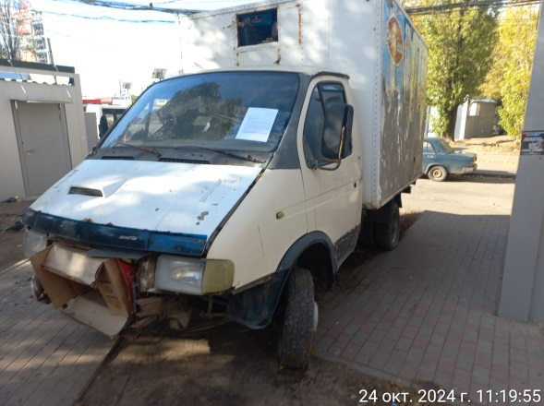 | 